Клиническая больница № 81
МУ ЗАТО Северск «Центральная городская библиотека»
Отдел «Гармония»

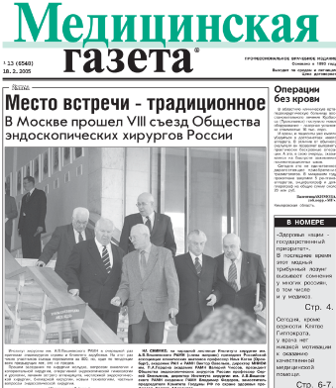

Конспект врача

в «Медицинской газете»
1-й квартал 2011 г.

Информационный список
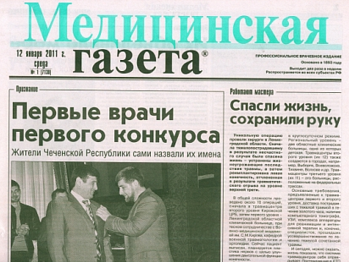

Северск – 2011
На исчерпывающую полноту список не претендует.

За дополнительными справками и консультациями обращаться в отдел «Гармония»
МУ ЦГБ по адресу: ул. Курчатова, 16, 3-й этаж, к. 34.
Тел.: 52-62-42

Составители:
Анисимова С. П., врач-методист КБ № 81
Скукина В. Г., библиотекарь отдела «Гармония»

- Белимова, Анна. АТЭС в лечении тугоухости / А. Белимова, И. Руденко // Медицинская газета. - 2011. - 9 февр. - С. 8-9.

- Егоров, Илья. Трудности в диагностике миеломной болезни: клинический разбор / И. Егоров // Медицинская газета. – 2011. – 11 марта. - С. 8-9.

- Егоров, Илья. Целиакия в геронтологической практике: клинический разбор / И. Егоров // Медицинская газета. - 2011. - 12 янв. - С. 8-9.

- Егоров, Илья. Эозинофилия в сочетании с бронхообструктивным и диспепсическим синдромами. Клинический разбор / И. Егоров // Медицинская газета. – 2011. - 2 февр. - С. 8-9.

- Жуков, Борис. Хроническая венозная недостаточность нижних конечностей / Б. Жуков, С. Каторкин, Я. Сизоненко // Медицинская газета. - 2011. - 19 янв. - С. 8-9. - схем. - Нач. Продолжение см. в № 4 (21 янв.), 2011 г. Окончание см. в № 5 (26 янв.), 2011 г.

- Косарев, Владислав. Клиническая фармакология макролидов / В. Косарев, А. Жестков, С. Бабанов // Медицинская газет. - 2011. - 25 марта. - С. 8-9.

- Косарев, Владислав. Профессиональные заболевания от воздействия неионизирующих излучений / В. Косарев, С. Бабанов // Медицинская газета. - 2011. - 5 мая. - С. 8-9. - Нач. Окончание см. в след. Номере.

- Косарев, Владислав. Экзогенный аллергический альвеолит / В. Косарев, А. Жестков, С. Бабанов // Медицинская газета. - 2011. - 28 янв.- С. 8-9. - Нач. Окончание см. в № 7 (2 февр.), 2011 г.

- Котов, Сергей. Инсульт у больных сахарным диабетом / С. Котов, Е. Исакова, Т. Волченкова // Медицинская газет. - 2011. - 4 февр. - С. 8-9. - рис., схем. - Нач. Окончание см. в номере за 9 февр., 2011г.

- Коханенко, Николай. Желчнокаменная болезнь / Н. Коханенко, А. Глебова // Медицинская газета. - 2011. - 2 марта. - С. 8-9.

- Линёва, Ольга. Дисплазия соединительной ткани и репродуктивное здоровье женщин / О. Линёва, О. Грачёва // Медицинская газета. - 2011. - 4 марта. - С. 8-9.

- Матвеев, Сергей. Варикозная болезнь нижних конечностей / С. Матвеев, Э. Науменко // Медицинская газета. - 2011. - 30 марта. - С. 8-9. - табл.

- Матвеев, Сергей. Лимфедема нижних конечностей / С. Матвеев, Э. Науменко // Медицинская газета. - 2011. - 26 янв. - С. 9.

- Овсянкина, Елена. Туберкулез у детей и подростков / Е. Овсянкина // Медицинская газета. - 2011. - 14 янв. - С. 8-9.

- Овсянников, Дмитрий. Бронхолегочная дисплазия / Д. Овсянников // Медицинская газета. - 2011. - 11 февр. - С. 8-9. - табл. - Нач. Окончание см. в номере за 16 февр., 2011 г.; 18 февр., 2011 г.

- Пискунов, Серафим. Одонтогенный гайморит / С. Пискунов // Медицинская газета. - 2011. - 16 марта. - С. 8-9. - Нач. Окончание см. в № 19 (18 марта), 2011 г.

- Поляков, Виктор. Ишемическая кардиомиопатия / В. Поляков, Д. Кузнецов // Медицинская газета. - 2011. - 23 февр. - С. 8-9.

- Романчишен, Анатолий. Лечение диффузного токсического зоба и рака щитовидной железы / А. Романчишен // Медицинская газета. - 2011. - 18 марта. - С. 8-9.

